Tree Hole小程序
计算机科学与软件学院、大数据学院 18科技1班 陈明杰

在“微信开发者工具”运行程序后，首先进入登录页面，点击Enter会获取登录者的信息（头像和昵称等）

登录页面
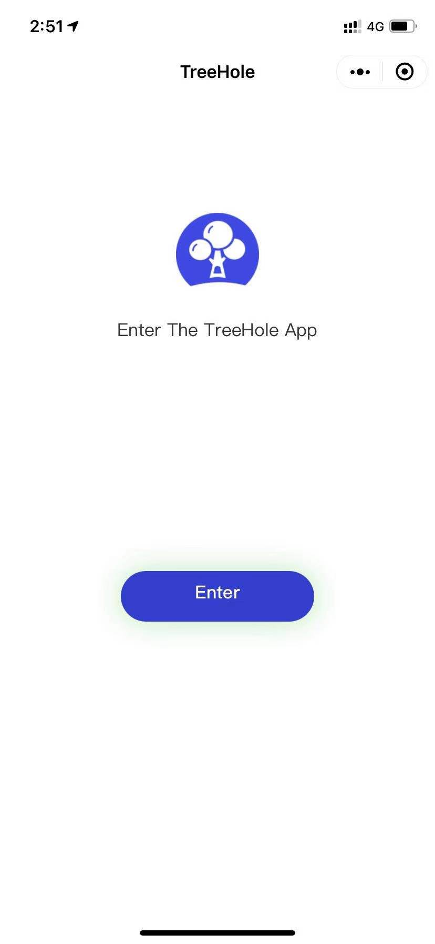

主页面
进入后是主页面，会有图片轮播组件，随机文字弹幕和一个“DD”按钮，点击按钮会随机获取一张微信二维码。
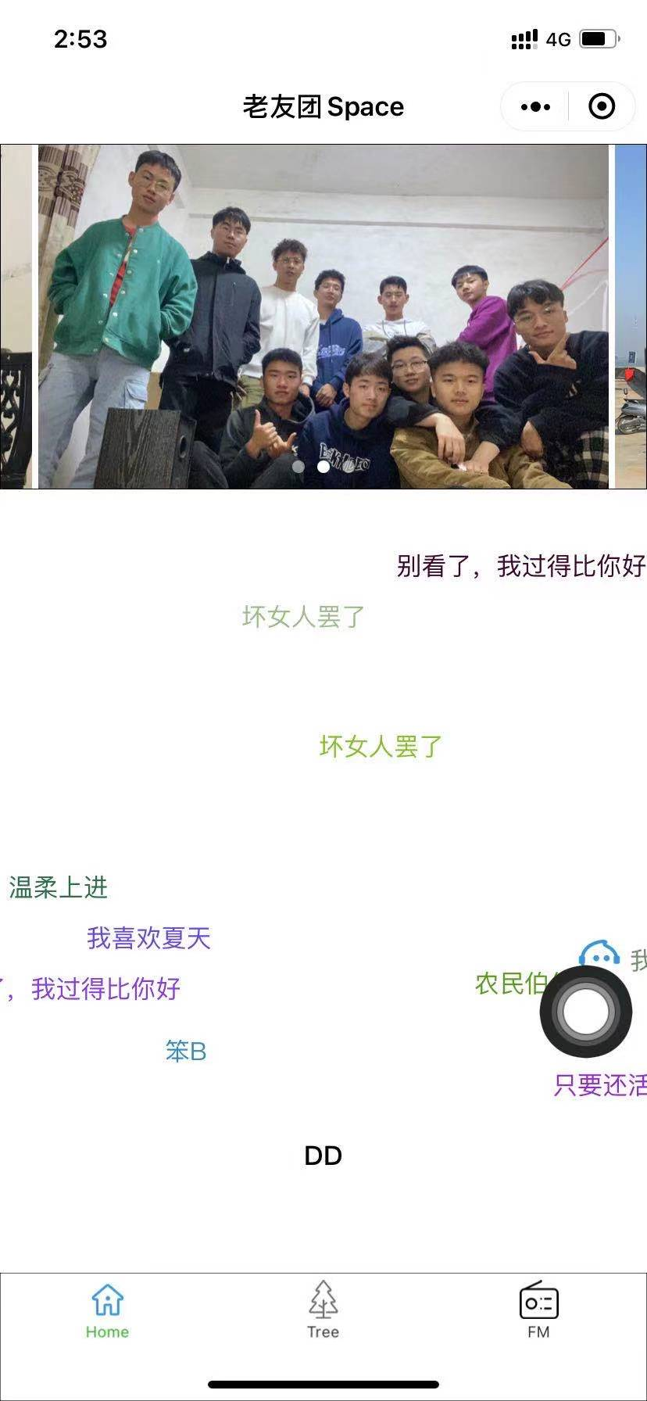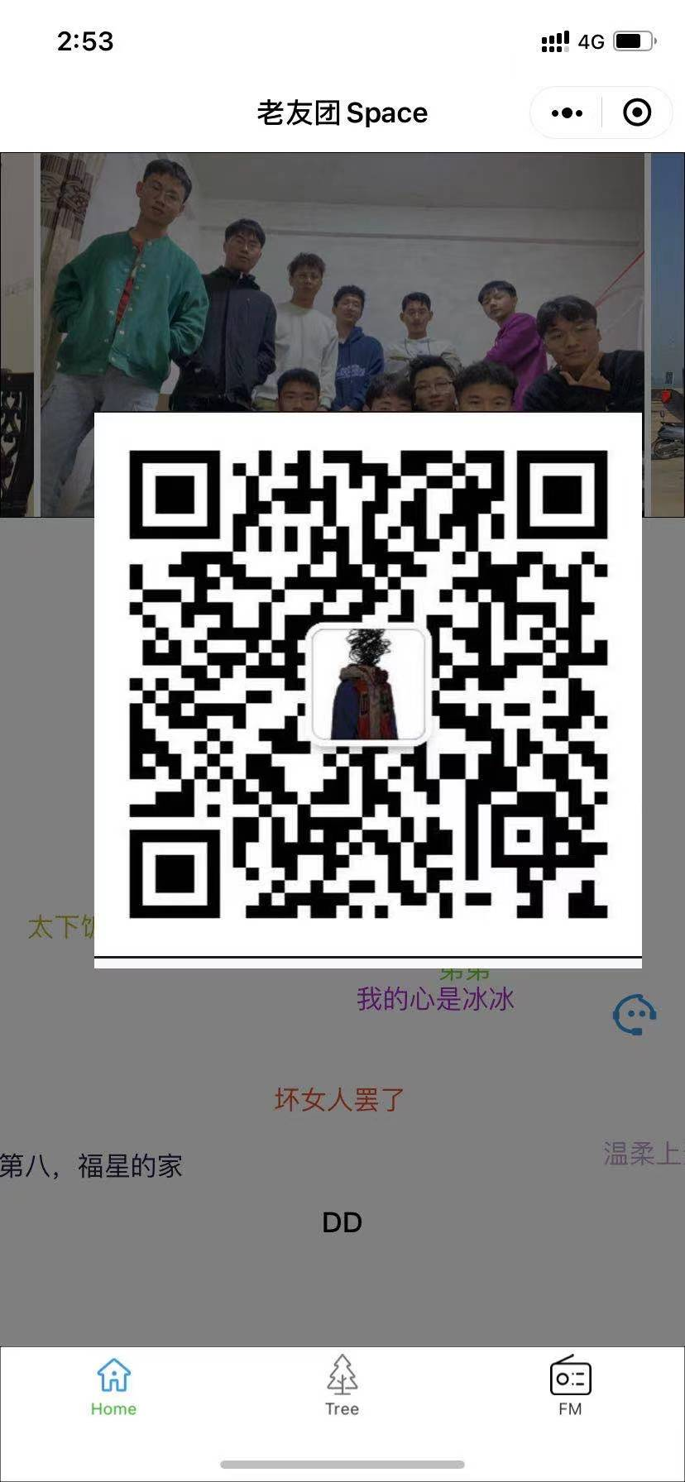

TreeHole树洞广场页面
点击下导航栏切换到tree页面，是树洞广场，可以看到其他用户发布的树洞，并且可以进行点赞评论。
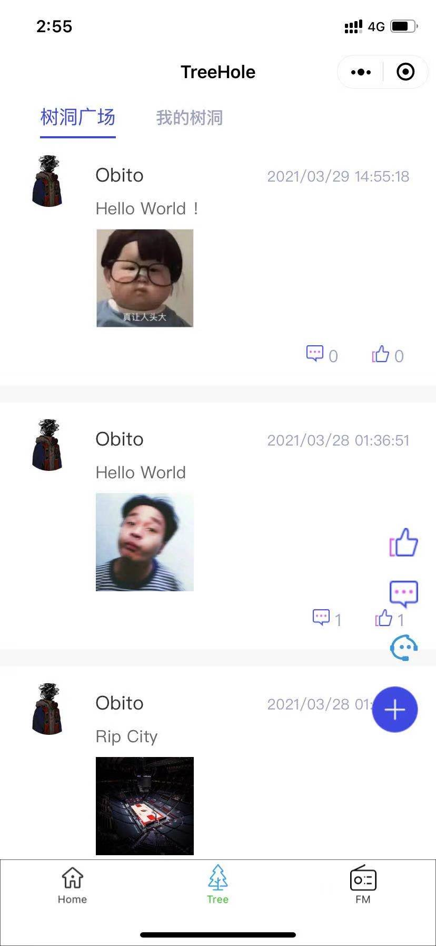
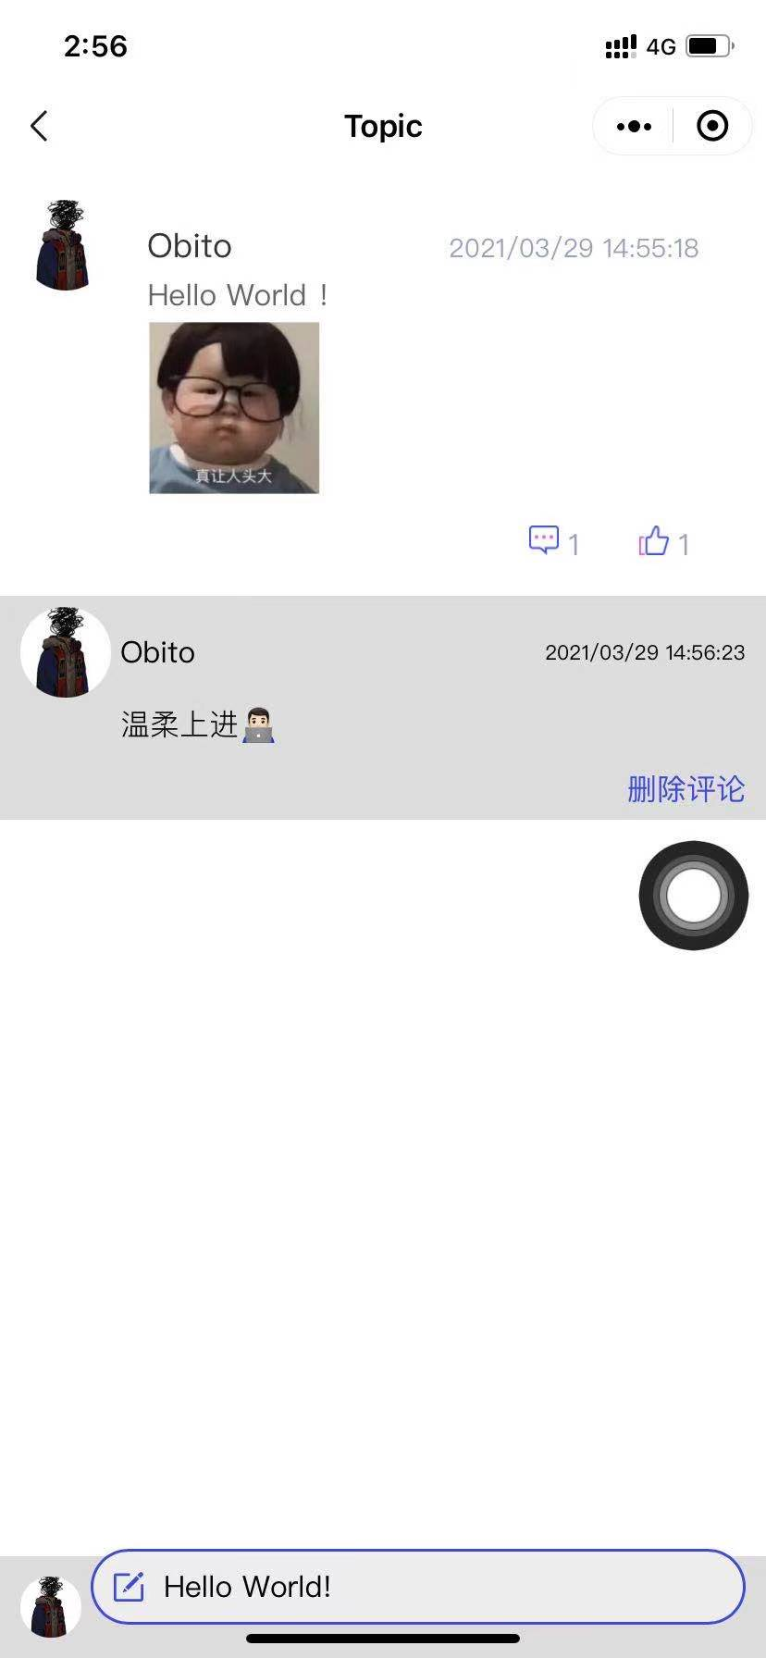
点击右边点赞图标或评论图标，可以查看别人点赞评论你的树洞的记录，或者自己点赞评论别人的记录。
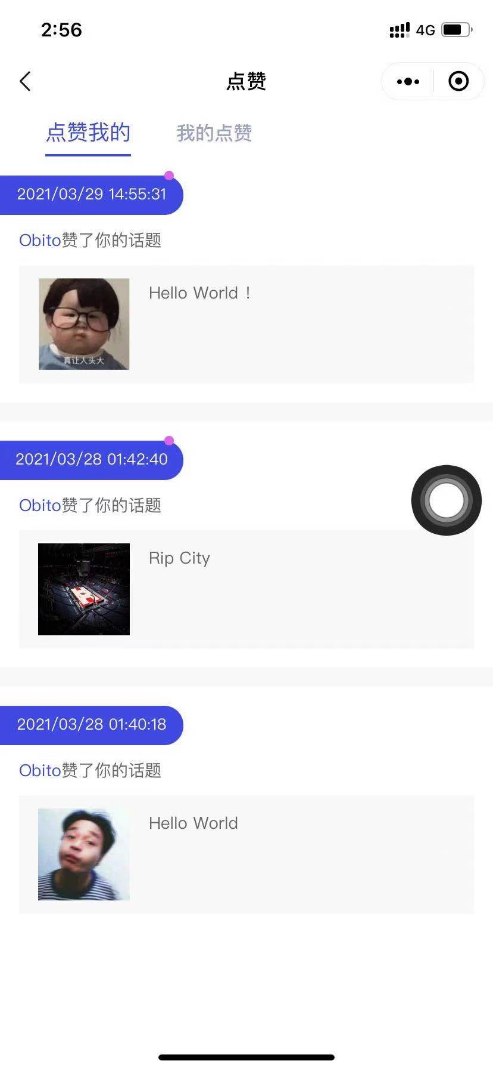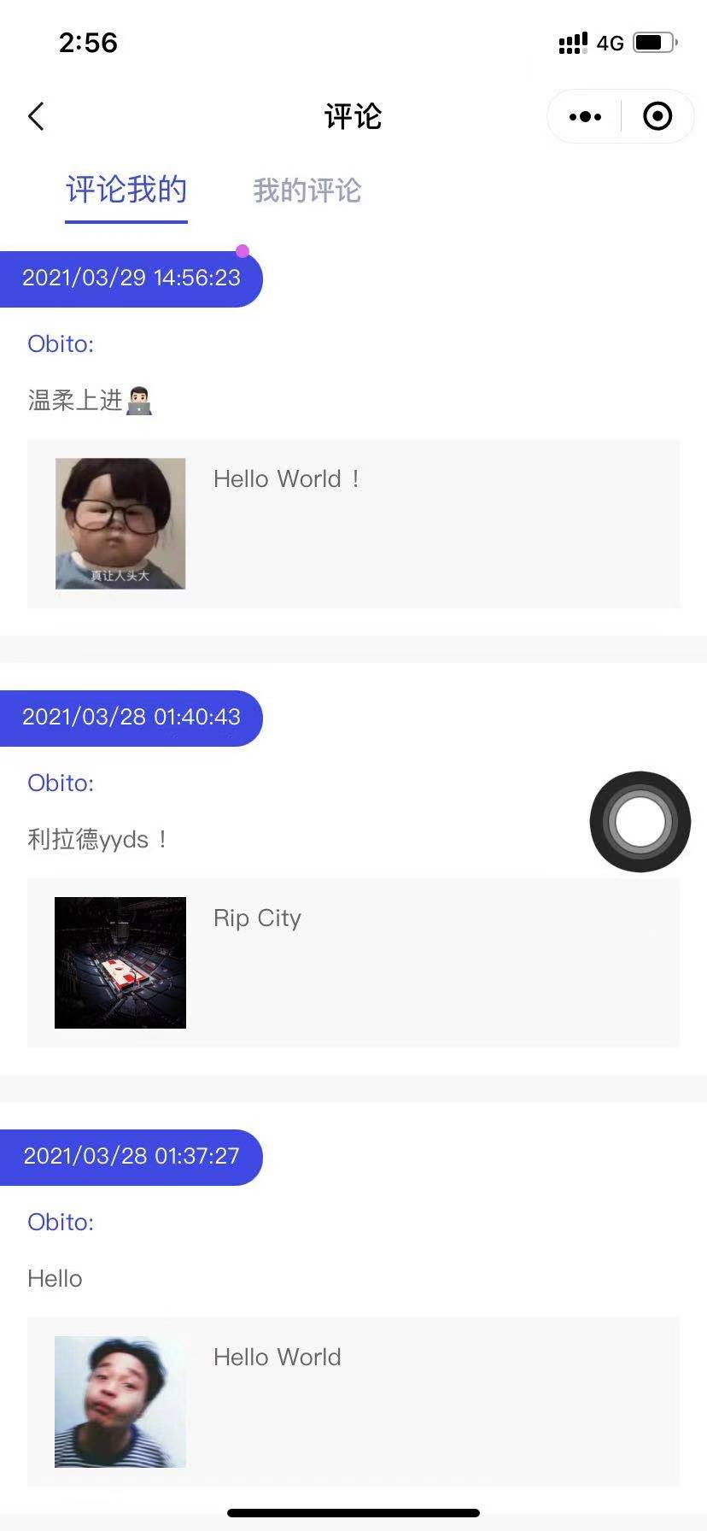
点击右边发布图标按钮，可以发布树洞。
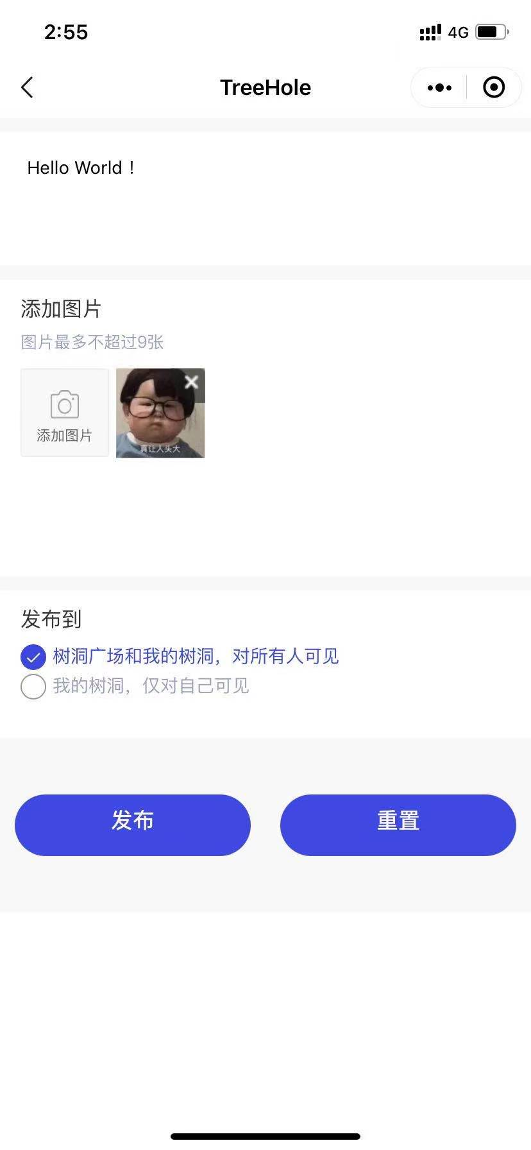

FM界面
点击下导航栏切换到FM页面，会有美丽的四季壁纸，点击切换按钮可以切换壁纸。
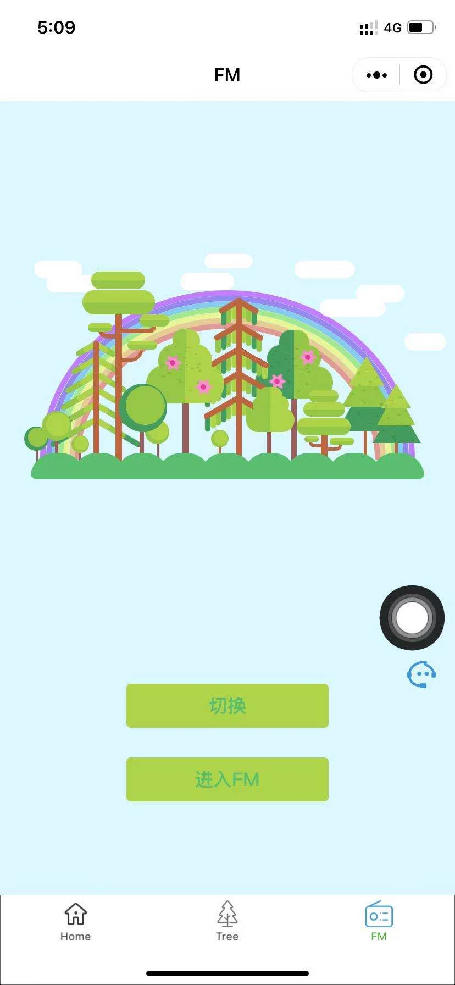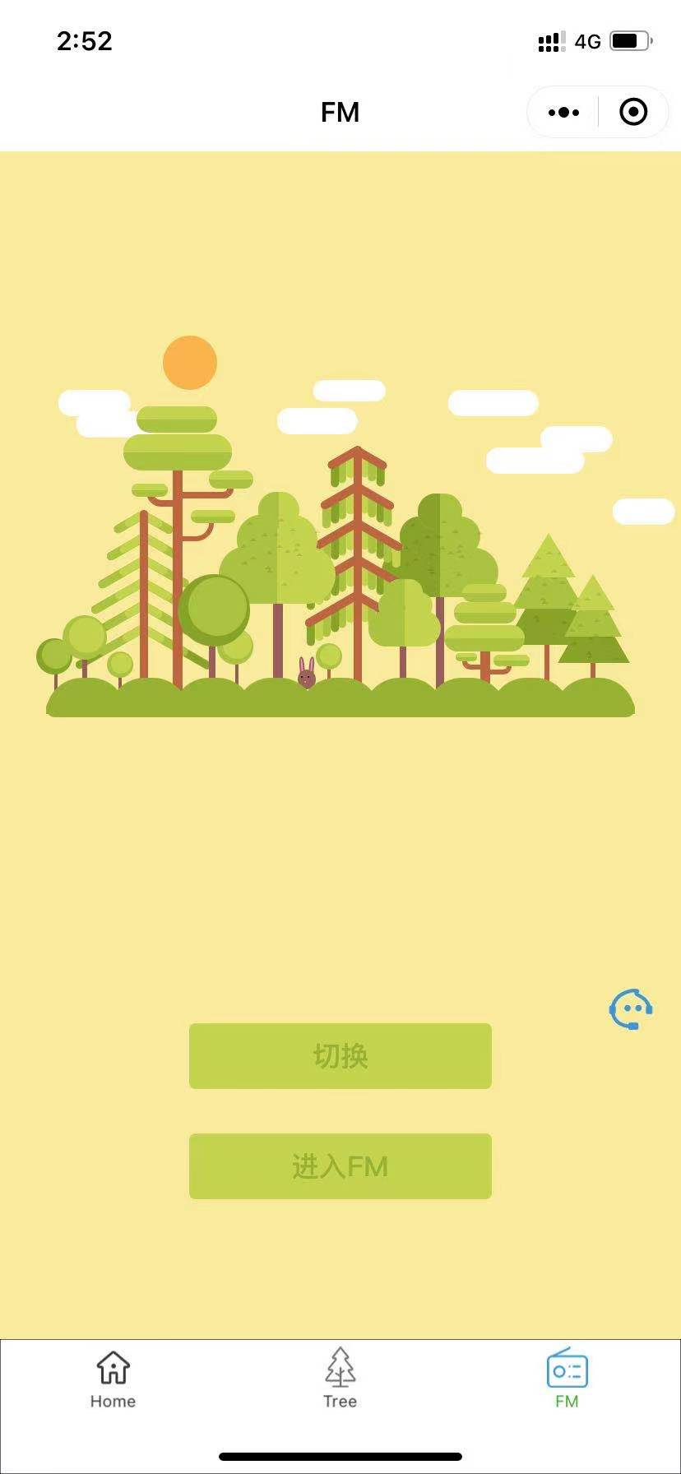
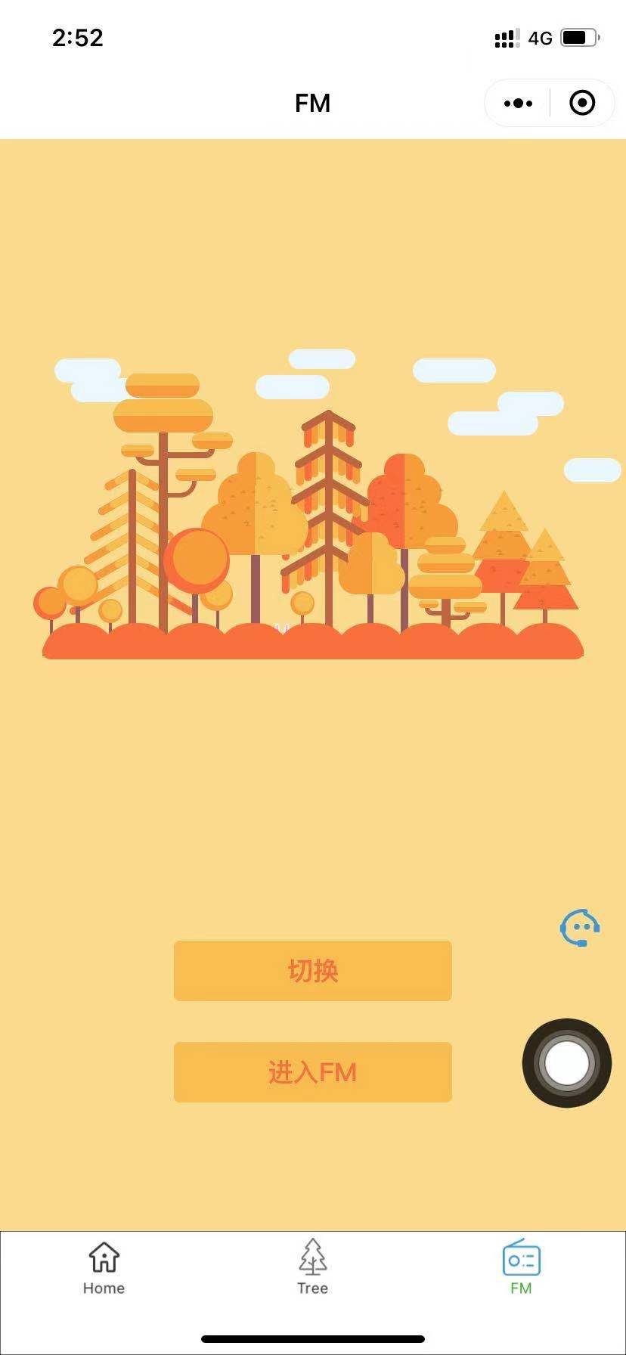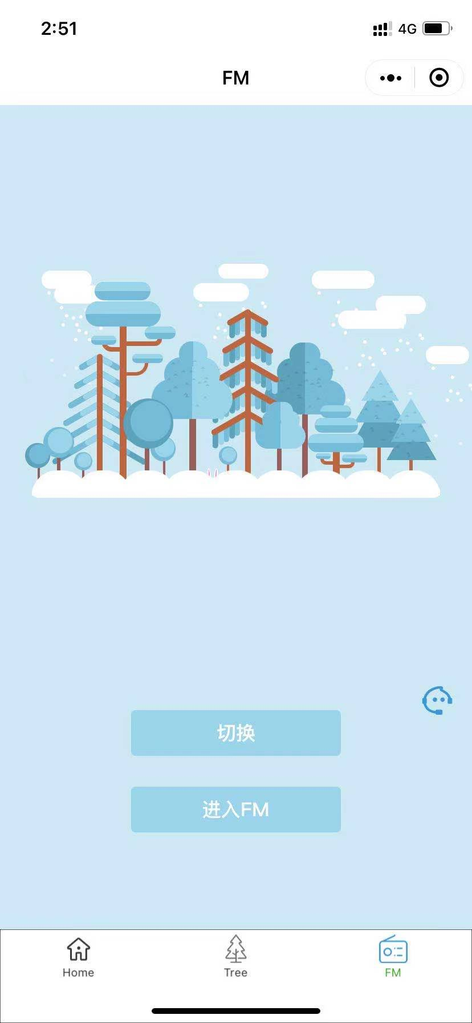
点击“进入FM”按钮，跳转到人民日报FM小程序，可进行收听FM。
